UNIVERSIDAD TECNOLÓGICA DE EL SALVADOR
Técnicas de Producción Industrial de Software I
Ciclo 02-2026 · Tercer período
DOCUMENTO DE EVIDENCIAS · SEMANA 12
Práctica integradora: tablero de diagnóstico del dispositivo
Lectura, interpretación y control del ciclo de vida de sensores en RegistroIncidencias
Estudiante | Henry Buendia
Tipo de actividad | Práctica integradora de preparación
Proyecto | RegistroIncidencias (Android · Kotlin · Jetpack Compose)
Repositorio | https://github.com/HABA03/RegistroIncidencias
Rama | master
Entorno de prueba | Emulador Pixel 10a · Android 17 (API 37)
Fecha | 18 de octubre de 2026

1. Objetivo y alcance
Integrar en RegistroIncidencias una sección de diagnóstico que muestre el estado de los sensores del equipo, siguiendo el flujo completo solicitado: comprobar disponibilidad, escuchar cambios, actualizar el estado de la interfaz, mostrar una interpretación comprensible y liberar el recurso cuando deja de utilizarse. Antes de modificar el proyecto se verificó que la versión anterior compilaba correctamente (./gradlew assembleDebug).
La funcionalidad se presenta como una pestaña «Diagnóstico» junto a la pestaña «Registro». Así, antes de reportar una falla de hardware, la persona usuaria puede confirmar si el sensor responde. El formulario de registro conserva lo escrito al cambiar de pestaña.

2. Recursos seleccionados
Sensor | Constante de Android | Qué permite diagnosticar
Acelerómetro | TYPE_ACCELEROMETER | Si el equipo está quieto, en movimiento leve o recibe una sacudida.
Sensor de luz | TYPE_LIGHT | Nivel de iluminación del entorno, usado para el brillo automático.
Sensor de proximidad | TYPE_PROXIMITY | Si hay un objeto cerca de la pantalla (por ejemplo, la oreja).
Tabla 1. Sensores revisados por la pantalla de diagnóstico.

3. Implementación técnica
La implementación sigue las cinco etapas del flujo propuesto en la guía:
Etapa | Implementación en el proyecto
Disponibilidad | SensorManager.getDefaultSensor(tipo). Si devuelve null, la tarjeta muestra «No disponible» y un mensaje claro; si no existe ningún sensor, el botón de lectura se desactiva.
Escucha | SensorEventListener con SENSOR_DELAY_UI (≈ 15 lecturas por segundo): suficiente para la interfaz y de menor consumo.
Estado | LecturaSensorState guarda la última lectura, si el listener está activo y los eventos recibidos.
Interpretación | InterpretacionSensor convierte los valores en frases con contexto; los números solo acompañan.
Ciclo de vida | LifecycleResumeEffect registra el listener en ON_RESUME y lo libera en ON_PAUSE o al salir de la pestaña. El botón «Pausar lectura» también libera los sensores.
Tabla 2. Flujo implementado para cada sensor.
Archivo | Cambio
LecturaSensor.kt  sensores/ | Nuevo. Registro y liberación del listener según el ciclo de vida.
InterpretacionSensor.kt  sensores/ | Nuevo. Reglas de interpretación sin dependencias de Android.
DiagnosticoDispositivoScreen.kt  ui/diagnostico/ | Nuevo. Panel de monitoreo y tarjetas por sensor.
RecursoSensor.kt  model/ | Nuevo. Catálogo de sensores revisados.
MainActivity.kt | Pestañas Registro/Diagnóstico y estado guardable del formulario.
strings.xml  res/values/ | Textos de la pantalla, interpretaciones y plurales.
Tabla 3. Archivos creados o modificados (carpetas relativas a app/src/main).

4. Interpretación de las lecturas
Cada lectura se clasifica con reglas documentadas. En el acelerómetro se mide cuánto se aleja la magnitud del vector de la gravedad (9.81 m/s²), que es lo único que registra en reposo.
Sensor | Regla | Mensaje mostrado
Acelerómetro | Desviación < 0.6 m/s² | Dispositivo en reposo
Acelerómetro | Desviación < 3.0 m/s² | Movimiento leve detectado
Acelerómetro | Desviación ≥ 3.0 m/s² | Movimiento brusco detectado (sacudida o golpe)
Luz | < 10 lx · < 200 lx · < 1 000 lx | Ambiente oscuro · Iluminación tenue · Iluminación interior adecuada
Luz | < 10 000 lx · ≥ 10 000 lx | Ambiente con mucha luz · Luz solar directa
Proximidad | Distancia < mín(rango máximo, 5 cm) | Objeto cerca de la pantalla · Sin objetos cerca
Tabla 4. Reglas de interpretación (validadas con 10 pruebas unitarias).

5. Evidencia en ejecución
Las capturas se obtuvieron en el emulador. Los valores de los sensores se simularon con la consola del emulador (adb emu sensor set), que equivale al panel Extended controls › Virtual sensors de Android Studio.
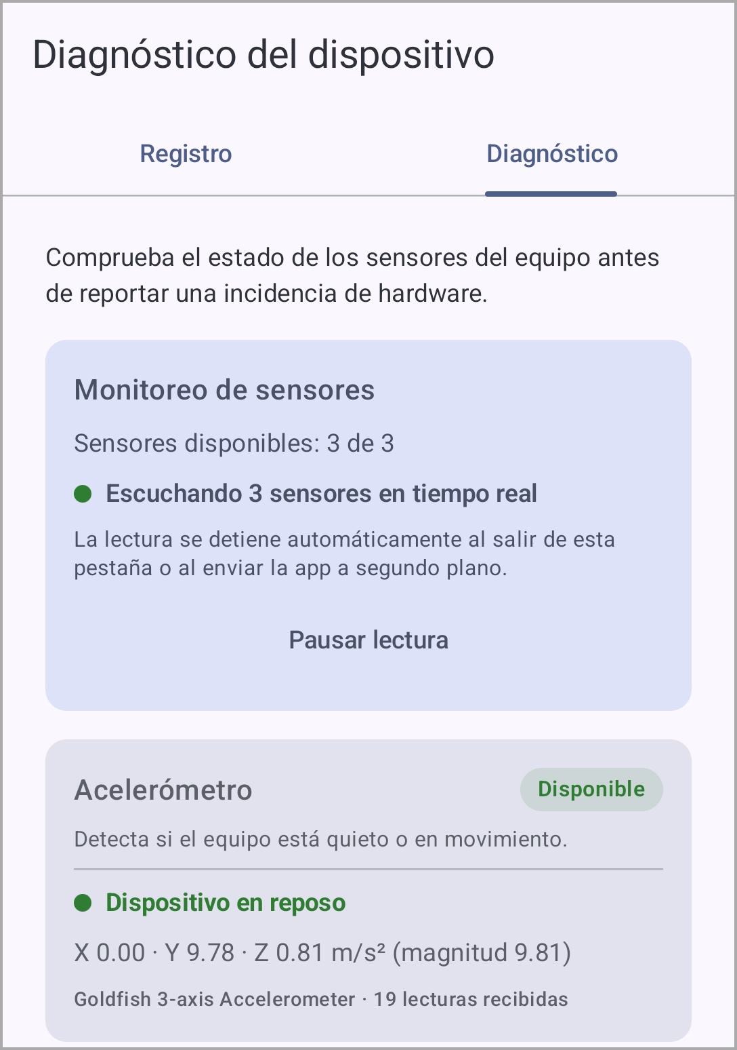 | 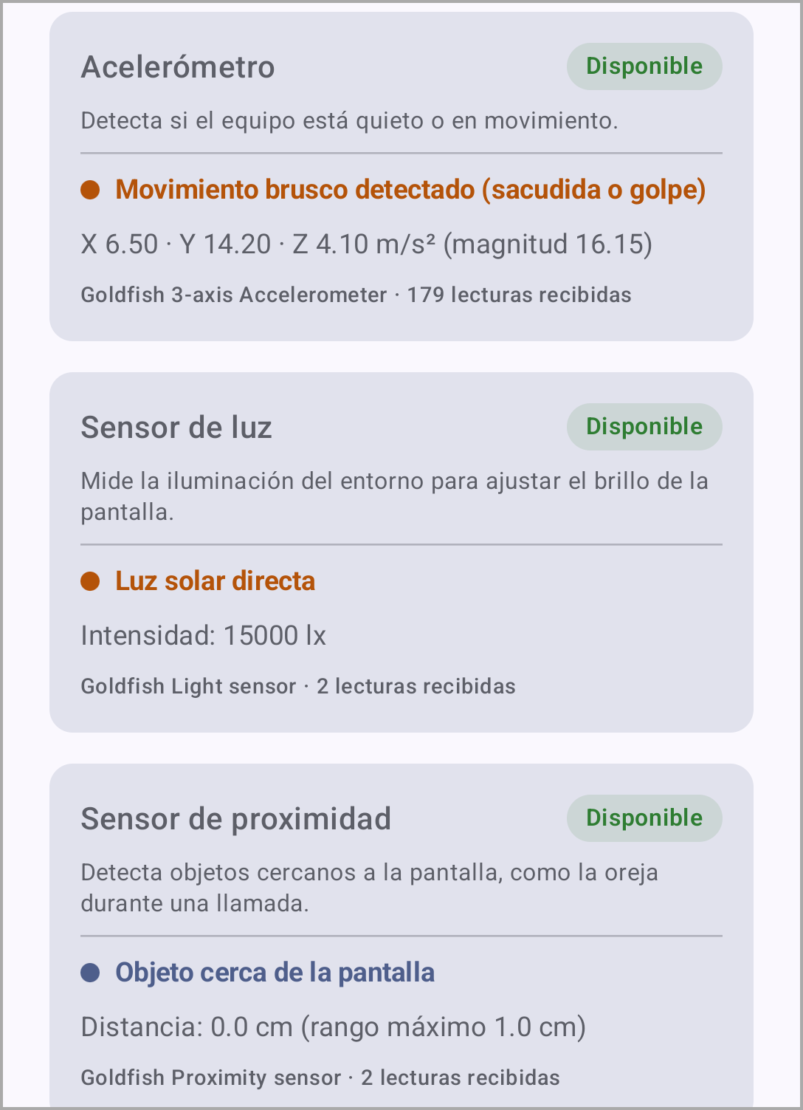
Figura 1. Tres sensores disponibles y acelerómetro en reposo. | Figura 2. Valores modificados: movimiento brusco, luz solar directa y objeto cerca.
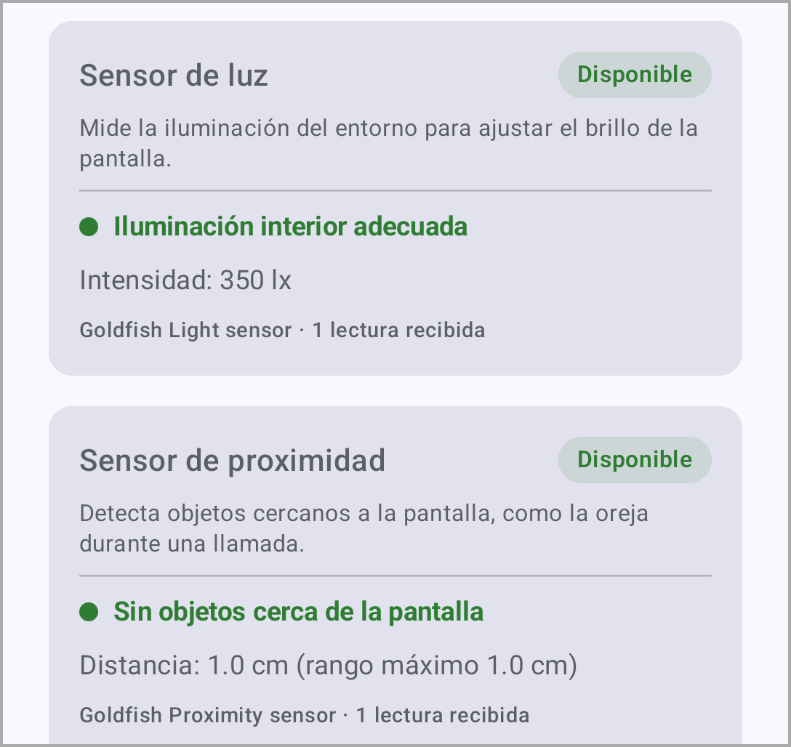 | 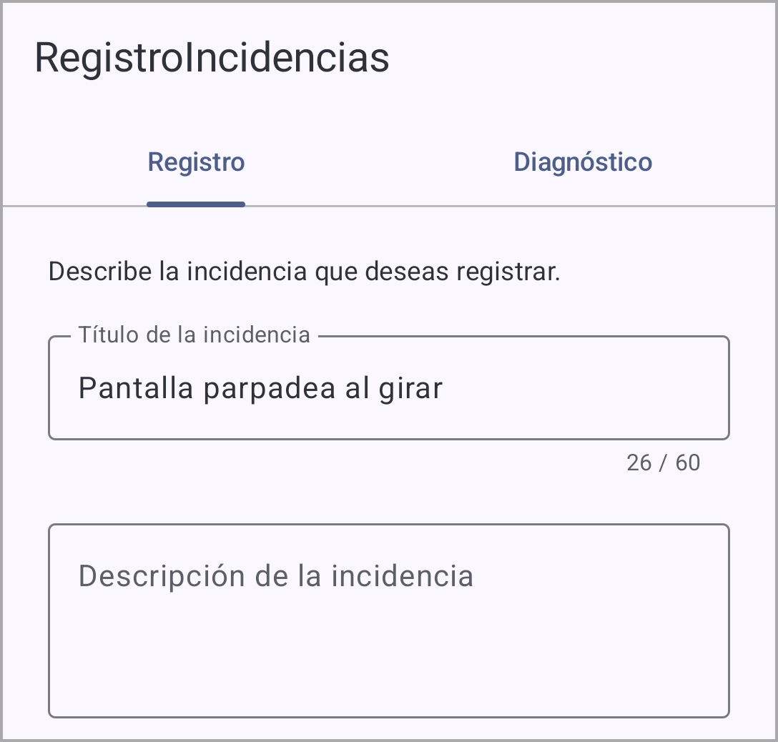
Figura 3. Iluminación interior y proximidad sin objetos cerca. | Figura 4. El formulario conserva lo escrito al volver de la pestaña Diagnóstico.
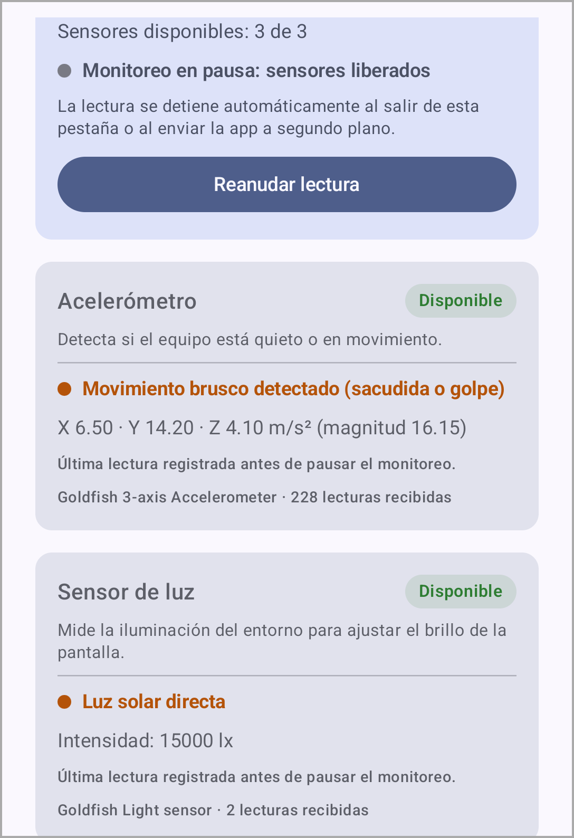 | 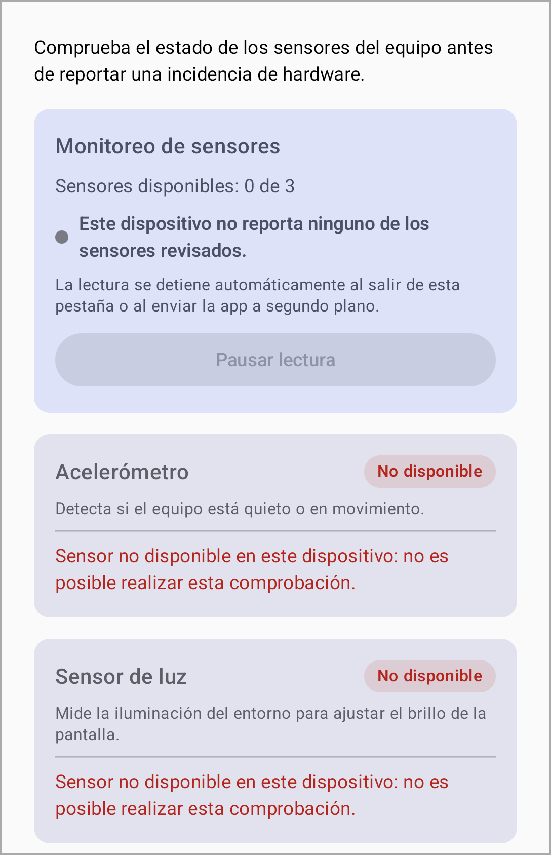
Figura 5. Lectura en pausa: sensores liberados y última lectura conservada. | Figura 6. Mensaje claro cuando el equipo no tiene sensores disponibles.

6. Control del ciclo de vida y liberación del recurso
Ningún sensor queda escuchando de forma indefinida. Cada registro y cada liberación dejan una línea en Logcat con la etiqueta DiagnosticoSensores. La siguiente secuencia se obtuvo durante la prueba instrumentada CicloVidaSensoresTest:
Hora | Evento | Resultado en Logcat
21:55:06 | Se abre la pestaña Diagnóstico | Listener registrado (3 sensores)
21:55:09 | La app deja el primer plano (ON_PAUSE) | Listener liberado (3 sensores)
21:55:11 | La app vuelve al primer plano (ON_RESUME) | Listener registrado (3 sensores)
21:55:14 | Cambio a la pestaña Registro | Listener liberado (3 sensores)
21:55:15 | Regreso a la pestaña Diagnóstico | Listener registrado (3 sensores)
21:55:16 | Fin de la prueba (ON_PAUSE) | Listener liberado (3 sensores)
Tabla 5. Registro y liberación observados (archivo evidencia/20_logcat_ciclo_sensores.txt).
La Figura 5 muestra el mismo comportamiento desde la interfaz: al pausar, el contador de lecturas recibidas deja de aumentar y se conserva la última lectura con una nota aclaratoria.

7. Verificación automatizada
Prueba | Qué verifica | Aprobadas
InterpretacionSensorTest  Unitaria | Umbrales de movimiento, luz y proximidad, incluidos los valores límite. | 10 de 10
DiagnosticoDispositivoScreenTest  Instrumentada | Mensaje sin sensores, pausa y reanudación, formulario conservado. | 3 de 3
CicloVidaSensoresTest  Instrumentada | Liberación en ON_PAUSE y nuevo registro en ON_RESUME. | 1 de 1
RegistroIncidenciasScreenTest  Instrumentada (más prueba base) | Regresión de las funciones de semanas anteriores. | 6 de 6
Tabla 6. Resultado de ./gradlew testDebugUnitTest connectedDebugAndroidTest.

8. Limitaciones
- Sensores virtuales: los valores se introducen manualmente y no tienen el ruido de un sensor real, por lo que los umbrales deben calibrarse en un teléfono.
- Proximidad: el sensor del emulador es binario (0 o 1 cm de rango máximo), como en muchos teléfonos, y no mide distancias intermedias.
- Acelerómetro: la lectura incluye la gravedad; un giro lento del equipo no se interpreta como movimiento, solo los cambios bruscos de aceleración.
- Capturas: con aceleración gráfica del equipo anfitrión, adb shell screencap devolvía imágenes negras; las capturas se tomaron con captureToImage() de Compose Test.

9. Pruebas propuestas en un dispositivo físico
- Movimiento: dejar el teléfono sobre una mesa, caminar con él y agitarlo, para ajustar los umbrales de reposo y movimiento.
- Iluminación: medir en una habitación oscura, en una oficina y en exteriores con luz solar.
- Proximidad: cubrir el sensor con la mano y acercar el teléfono a la oreja.
- Consumo: confirmar con adb shell dumpsys sensorservice y con las estadísticas de batería que no queda ningún listener activo al bloquear la pantalla.

10. Correspondencia con la rúbrica
Criterio | Puntos | Dónde se evidencia
Disponibilidad y lectura del recurso | 25 | Secciones 2 y 3; Figuras 1, 2, 3 y 6.
Interpretación visible para el usuario | 25 | Sección 4; Figuras 1, 2, 3 y 5.
Control de ciclo / liberación del recurso | 20 | Sección 6; Figura 5; Tabla 5.
Evidencia técnica y repositorio | 20 | Secciones 5 y 7; README y carpeta evidencia/ en GitHub.
Explicación clara y honesta de limitaciones | 10 | Secciones 8 y 9.
Tabla 7. Relación entre la rúbrica sugerida y este documento.

11. Respuesta personal
¿Qué pregunta del parcial te ayuda a preparar esta práctica? Me ayuda a preparar la pregunta sobre cómo integrar y gestionar un recurso del dispositivo en una aplicación móvil: comprobar que existe, escuchar sus cambios, reflejarlos en el estado de la interfaz y liberarlo según el ciclo de vida para no consumir batería de forma innecesaria.

